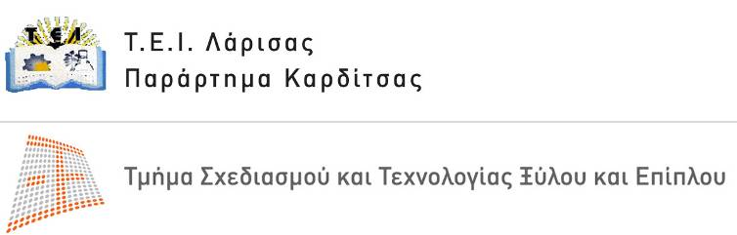 | Καρδίτσα, 20-05-2008  Αρ. πρωτ.

Τέρμα Μαυρομιχάλη, Τ.Κ.43100 ΚΑΡΔΙΤΣΑ
τηλ.: 24410 – 71752 (εσ. 103)
fax: 24410 – 28.299
e-mail: papad@teilar.gr
website: www.wfdt.teilar.gr
Πληροφορίες: Παπαδόπουλος Ιωάννης

ΔΕΛΤΙΟ ΤΥΠΟΥ
Εκπαιδευτική επίσκεψη καθηγητών & σπουδαστών του Τμήματος Σχεδιασμού και Τεχνολογίας Ξύλου και Επίπλου του ΤΕΙ Λάρισας στη μεγαλύτερη – παγκοσμίως - επιχείρηση παραγωγής επίπλων κουζίνας NOBILIA στη Γερμανία

Με ιδιαίτερη επιτυχία, ολοκληρώθηκε η επίσκεψη έξι (6) καθηγητών & σαράντα πέντε (45) σπουδαστών του Τμήματος Σχεδιασμού και Τεχνολογίας Ξύλου κι Επίπλου του Παραρτήματος Καρδίτσας, ΤΕΙ Λάρισας, στη γερμανική εταιρεία κατασκευής κουζινών Nobilia, στο Verl της Γερμανίας.

Η επίσκεψη πραγματοποιήθηκε κατά το διάστημα 15 έως 17 Μαΐου 2008, μετά από πρόσκληση του στελέχους της επιχείρησης κου Ι. Φωτομάρα κι εντάσσεται στο πλαίσιο ανάπτυξης μιας ευρύτερης συνεργασίας του Ιδρύματος με την εταιρεία.

Το εκπαιδευτικό προσωπικό και τους σπουδαστές υποδέχτηκε και ξενάγησε ο κ. Ιωάννης Φωτομάρας σε ειδικά διαμορφωμένο χώρο 5.000 τ.μ, όπου η επιχείρηση διατηρεί ετήσια έκθεση των 140 μοντέλων κουζίνας του έτους 2008.

Την ημέρα της άφιξης πραγματοποιήθηκε τρίωρο σεμινάριο πάνω στο σχεδιαστικό πρόγραμμα Planit από εκπροσώπους της εταιρείας KPS κι επίδειξη πραγματικής περίπτωσης με χρήση της βιβλιοθήκης της Nobilia.

Καθηγητές και σπουδαστές ξεναγήθηκαν από τους υπευθύνους της εταιρείας με επικεφαλής τον κ. Ιωάννη Φωτομάρα, στους χώρους των εγκαταστάσεων, όπου είχαν την ευκαιρία να παρακολουθήσουν την πλήρως αυτοματοποιημένη διαδικασία παραγωγής, τις διαδικασίες ελέγχων ποιότητας των προϊόντων και τα συστήματα οργάνωσης των αποθεμάτων κι αποστολής προϊόντων. Ακολούθησε εκτενής ενημέρωση και συζητήσεις σε ποικιλία θεμάτων όπως τεχνικών, ποιοτικού ελέγχου, management και marketing.
Η εταιρεία Nobilia αποτελεί τη μεγαλύτερη κατασκευαστική εταιρεία κουζινών παγκόσμια, με παραγωγή που ξεπερνά τις 400.000 σε ετήσια βάση (περίπου 2000 κουζίνες ημερησίως). Απασχολεί περίπου 1900 εργαζομένους σε εγκαταστάσεις 140.000 m2. Διαθέτει πιστοποιητικά ποιότητας, μεταξύ των οποίων και ISO9001. Ακολουθεί πολιτικές ηγεσίας κόστους, με έμφαση στη διαρκή ανανέωση του design, τη χρήση σύγχρονων υλικών, την άμεση παράδοση και την ευελιξία, χωρίς να υστερεί σε ποιότητα.

Η εταιρεία κάλυψε πλήρως τη διαμονή και διατροφή των σπουδαστών και διοργάνωσε ειδικές εκδηλώσεις τις δυο βραδιές παραμονής. Το πρόγραμμα, η φιλοξενία και η όλη οργάνωση του ταξιδιού απέσπασαν ιδιαίτερα θετικά σχόλια και άφησαν εξαιρετικές εντυπώσεις στους συμμετέχοντες, ενώ από την πλευρά της εταιρείας ανανεώθηκε η πρόσκληση για νέα επίσκεψη από ομάδα σπουδαστών και καθηγητών του Τμήματος το Φθινόπωρο του 2008.

Την ομάδα των καθηγητών που συμμετείχαν στην εκπαιδευτική επίσκεψη αποτελούσαν οι: Δρ. Ιωάννης Παπαδόπουλος, Προϊστάμενος του Τμήματος, Δρ. Νταλός Γεώργιος, Καραγκούνη Γλυκερία Msc, Αβραμούλη Δήμητρα, Mcs, Τρίγκας Μάριος, Msc και Σιδεράς Διαμαντής Msc.

Το Τμήμα Σχεδιασμού & Τεχνολογίας Ξύλου και Επίπλου του ΤΕΙ Λάρισας αισθάνεται την ανάγκη να ευχαριστήσει θερμά τη διοίκηση της εταιρίας και όλα τα στελέχη της που βοήθησαν στην υποδοχή, ξενάγηση και ενημέρωση που προσέφεραν στους καθηγητές και σπουδαστές του και ιδιαίτερα τον κ. Φωτομάρα για την πρόσκληση, οργάνωση και άψογη «καθ’ όλα» φιλοξενία του.

Ο Προϊστάμενος

Δρ. ΙΩΑΝΝΗΣ ΠΑΠΑΔΟΠΟΥΛΟΣ
Αναπληρωτής Καθηγητής

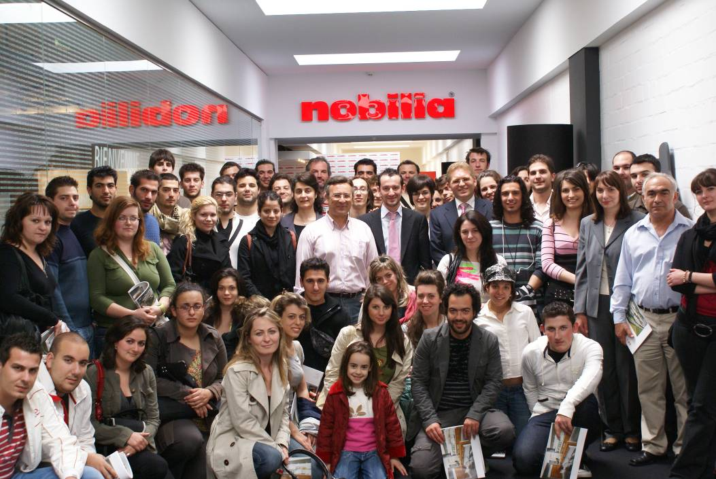

Η εκπαιδευτική αποστολή του Τμήματος Σχεδιασμού & Τεχνολογίας Ξύλου & Επίπλου στην έκθεση της εταιρίας NOBILIA στο Verl της Γερμανίας
μαζί με το ανώτερο στέλεχος της εταιρίας κ. Ιωάννη Φωτομάρα

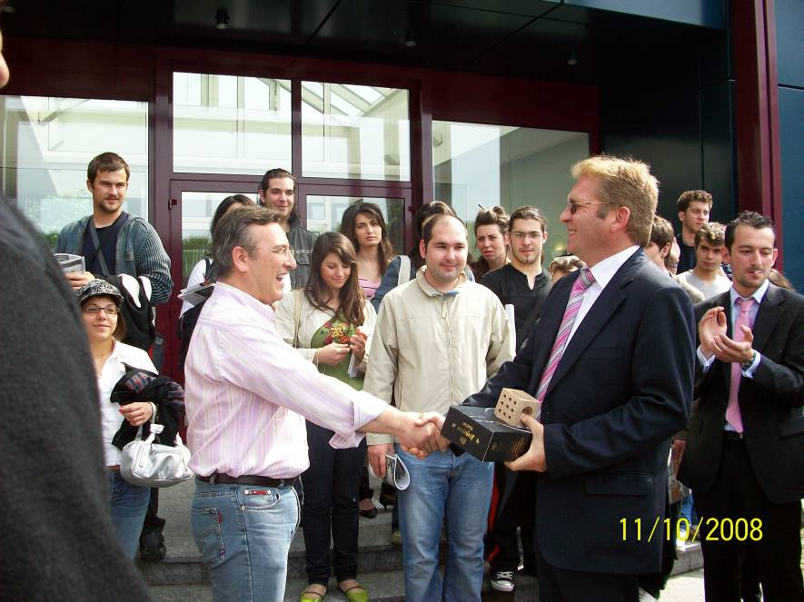

Ο Προϊστάμενος του Τμήματος Σχεδιασμού & Τεχνολογίας Ξύλου & Επίπλου Δρ. Ιωάννης Παπαδόπουλος ευχαριστεί και αποδίδει αναμνηστικά δώρα στο ανώτερο στέλεχος της εταιρίας κ. Ιωάννη Φωτομάρα

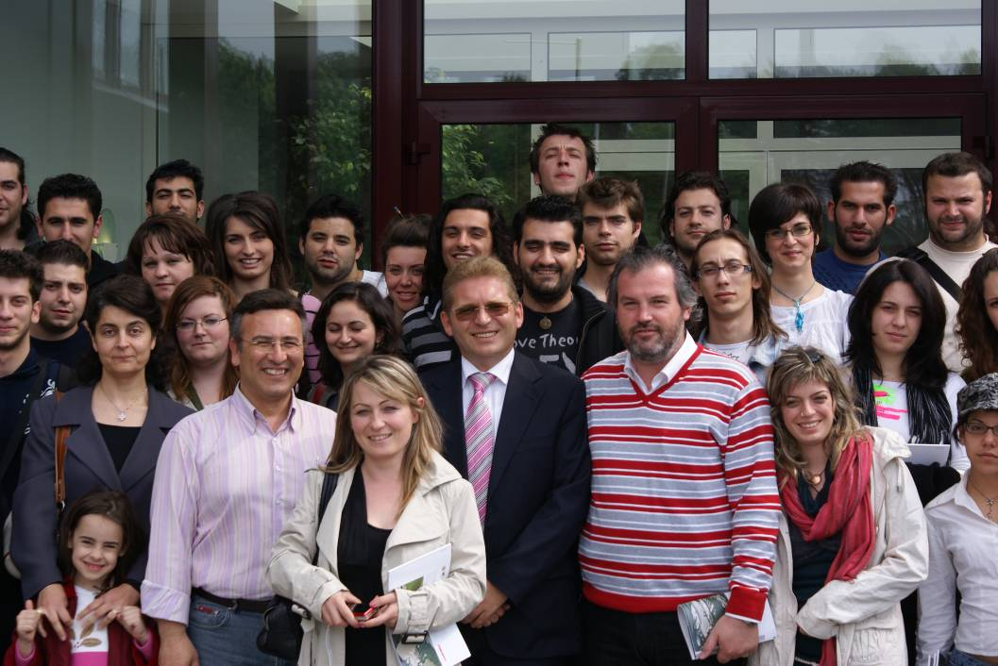

Από την εκπαιδευτική αποστολή του Τμήματος Σχεδιασμού & Τεχνολογίας Ξύλου & Επίπλου στη NOBILIA (διακρίνονται από αριστερά οι καθηγητές κα Καραγκούνη Γλυκερίας, Ο κ. Ι. Παπαδόπουλος, η κα Δ. Αβραμούλη, στο μέσον ο υπεύθυνος της NOBILIA κ. Ι. Φωτομάρας Ιωάννης και δεξιά ο καθηγητής κ. Γ. Νταλός)

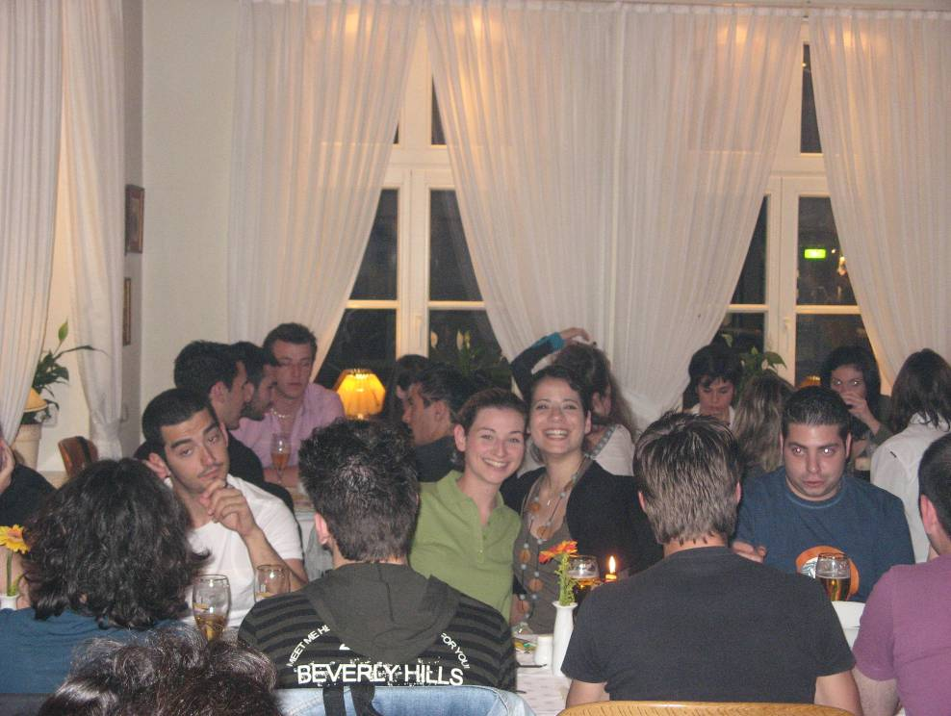

Από τη βραδινή φιλοξενία του Τμήματος Σχεδιασμού & Τεχνολογίας Ξύλου & Επίπλου από την εταιρία NOBILIA

